JEUX MATHEMATIQUES :
jeu de l’escalier n°1 : de 1 à 6

( 2, 3 ou 4 joueurs )

Objectifs :
- Connaître les constellations du dé
- Dénombrer une quantité (1 à 6)
- Associer une quantité à son écriture chiffrée
- Se confronter à autrui
- Terminer un travail ( il faut un gagnant)
- Accepter de perdre

Matériel :
- Feuilles de jeu
- 1 dé constellations
- des jetons

Fonctionnement :
Il s’agit à tour de rôle de prendre la quantité de jetons définie par le dé et de placer ces derniers sur la ligne correspondante. Le premier qui a terminé son escalier a gagné.

Remarque :
Le support permet une auto validation : il y a une case pour chaque jeton.

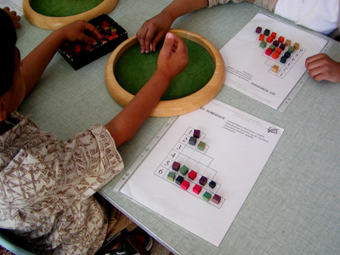

JEU NUMERIQUE - correspondance constellations / nombre
- dénombrement des points sur dé / des jetons
- association cardinal / quantité
- socialisation

1
2
3
4
5
6

